Направление уведомления о планируемых строительстве или реконструкции объекта индивидуального жилищного строительства или садового дома
- Подача заявления
Процесс подачи заявления состоит из следующих шагов:
- Заявитель выбирает на ЕПГУ услугу «Направление уведомления о соответствии указанных в уведомлении о планируемом строительстве параметров объекта индивидуального жилищного строительства или садового дома установленным параметрам».
( https://www.gosuslugi.ru/600153/1)
В случае, если предоставление услуги реализовано в субъекте Российской Федерации через ЕПГУ, открывается страница с описанием услуги (карточка услуги) и активной кнопкой «Начать».
В случае, если предоставление услуги не реализовано в субъекте Российской Федерации через ЕПГУ, открывается страница с описанием услуги (карточка услуги). Кнопка «Начать» отсутствует.
- Для получения услуги Заявитель должен авторизоваться в ЕСИА с одной из следующих ролей:
- Частное лицо (физическое лицо) с подтвержденной учетной записью;
- Индивидуальный предприниматель;
- Юридическое лицо.
В зависимости от роли выполняется заполнение формы данными из профиля Заявителя в ЕСИА.
- Заявитель на странице услуги формы-концентратора по кнопке «Начать» открывает интерактивную форму заявления.
- Заявитель заполняет интерактивную форму: вносит необходимые сведения и загружает копии необходимых документов (в отсканированном виде, в допустимом формате).
Возможность подать заявление будет доступна только после ввода данных.
- В интерактивной форме Заявитель выбирает из списка доступный орган, предоставляющий услугу на территории муниципального образования, в границах которого расположен земельный участок.
- Заявитель выполняет подачу заявления. ЕПГУ формирует запрос к ВИС – запрос с данными заявления.
- Вариант предоставления услуги формируется по результатам прохождения заявителем экспертной системы в интерактивной форме заявления (форме-концентраторе).

- Макеты интерактивной формы
Экран «Направление уведомления о планируемых строительстве или реконструкции объекта индивидуального жилищного строительства или садового дома»
Экран отображается в следующем виде при загрузке формы:

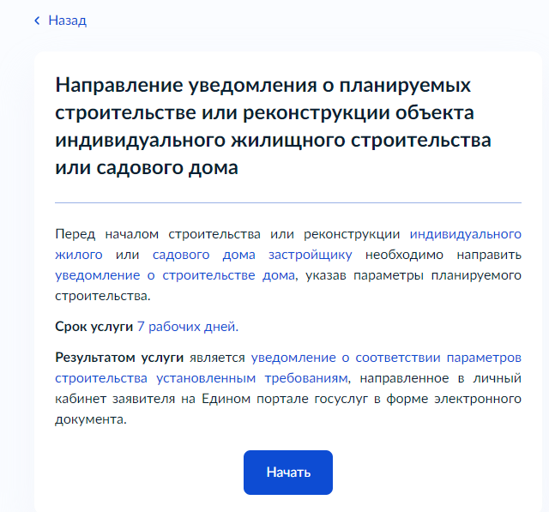
Рисунок 1- Макет формы. Экран «Приветствие»

Экран «Цель обращения»
Экран отображается после экрана «Выдача разрешения на строительство объекта капитального строительства»:
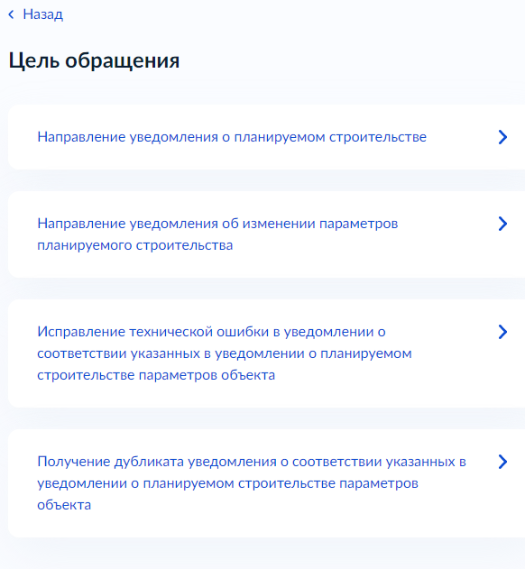
Рисунок 2 – Макет формы. Экран «Цель обращения»
Экран «Кто обращается за услугой?»
Экран «Кто обращается за услугой?»
Экран отображается после заполнения экрана «Цель обращения».
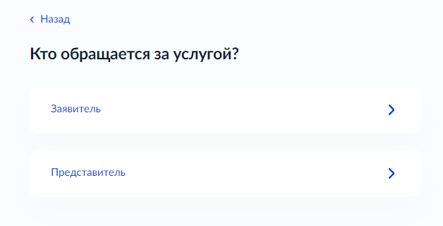
Рисунок 3 – Макет формы Экран «Кто обращается за услугой»

Если заявителем является физическое лицо, а также выбран тип заявителя «Заявитель», отображаются экраны со сведениями:
- Сведения о заявителе (заполняются автоматически из ЕСИА):
фамилия, имя, отчество;
дата рождения;
документ, удостоверяющий личность: наименование, серия и номер, дата выдачи, кем выдан, код подразделения.
- Контактный телефон заявителя (заполняется автоматически из ЕСИА)
- Электронная почта заявителя (заполняется автоматически из ЕСИА)
- Адрес регистрации заявителя (заполняется автоматически из ЕСИА)

Если заявителем является физическое лицо, а также выбраны значения у типа заявителя «Представитель», отображаются экраны со сведениями:
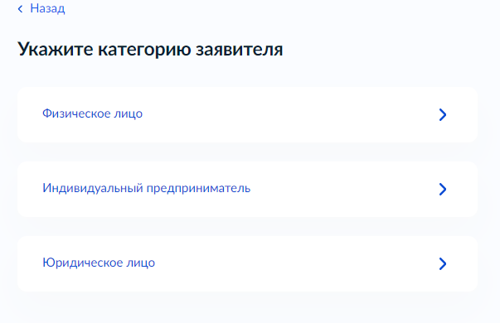
Рисунок 4 – Макет формы Экран «Укажите категорию заявителя»

1. Сведения о представителе (заполняются автоматически из ЕСИА):
фамилия, имя, отчество;
дата рождения;
документ, удостоверяющий личность: наименование, серия и номер, дата выдачи, кем выдан, код подразделения.
2. Контактный телефон представителя (заполняется автоматически из ЕСИА)
3. Электронная почта представителя (заполняется автоматически из ЕСИА)
4. Адрес регистрации представителя (заполняется автоматически из ЕСИА)
5. Сведения о заявителе. Документ, удостоверяющий личность заявителя (только в случае, если заявитель – физическое лицо) (заполняются вручную).
6. Загрузите документы – «Документ, подтверждающий полномочия представителя на подачу заявления от имени физического лица/индивидуального предпринимателя/юридического лица».
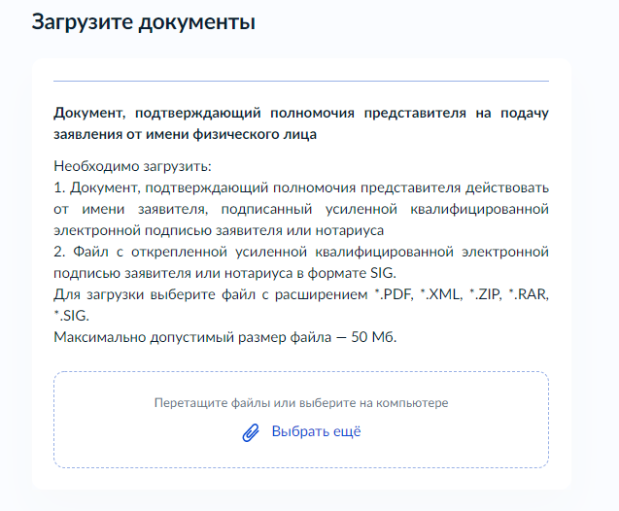
Рисунок 5 – Макет формы Экран «Загрузите документы»

Если заявителем является индивидуальный предприниматель, а также выбран тип заявителя «Заявитель», отображаются экраны со сведениями:
- Сведения о заявителе (заполняются автоматически из ЕСИА):
- полное наименование;
- ОГРНИП;
- ИНН;
2. Контактный телефон заявителя (заполняется автоматически из ЕСИА)
3. Электронная почта заявителя (заполняется автоматически из ЕСИА)
4. Адрес регистрации заявителя (заполняется автоматически из ЕСИА)
Если заявителем является индивидуальный предприниматель, а также выбран тип заявителя «Представитель», блок отображает:
- Сведения о представителе (заполняются автоматически из ЕСИА):
- полное наименование;
- ОГРНИП;
- ИНН;
- Контактный телефон представителя (заполняется автоматически из ЕСИА)
- Электронная почта представителя (заполняется автоматически из ЕСИА)
- Адрес регистрации представителя (заполняется автоматически из ЕСИА)
5. Сведения о заявителе. Документ, удостоверяющий личность заявителя (только в случае, если заявитель – физическое лицо) (заполняются вручную).
6. Загрузите документы – «Документ, подтверждающий полномочия представителя на подачу заявления от имени физического лица/индивидуального предпринимателя/юридического
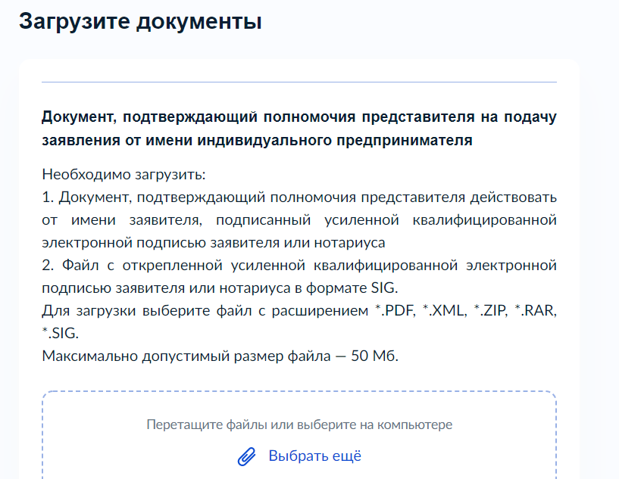

Рисунок 6 – Макет формы Экран «Загрузите документы»
Если заявителем является юридическое лицо, экраны отображают следующие сведения:
- Сведения о заявителе (заполняются автоматически из ЕСИА):
- полное наименование;
- ОГРН;
- ИНН.
- Контактный телефон заявителя (заполняются автоматически из ЕСИА);
- Электронная почта заявителя (заполняются автоматически из ЕСИА);
- Почтовый адрес заявителя (заполняются автоматически из ЕСИА).
- Сведения об уполномоченном лице:
фамилия, имя, отчество;
дата рождения;
документ, удостоверяющий личность: наименование, серия и номер, дата выдачи, кем выдан, код подразделения.
2. Контактный телефон уполномоченного лица
3. Электронная почта уполномоченного лица
4. Заявитель является иностранным юридическим лицом?
- Юридическое лицо зарегистрировано в Российской Федерации;
- Иностранное юридическое лицо.

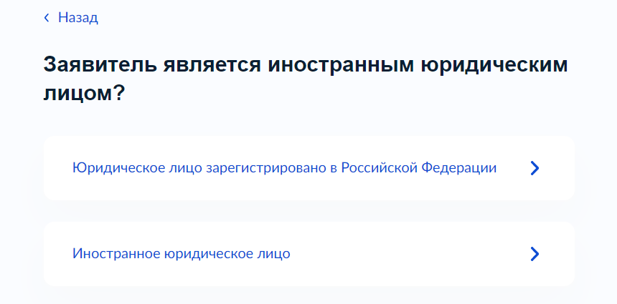
Рисунок 7 – Макет формы Экран «Заявитель является иностранным юридическим лицом?»
- Загрузите документы – «Заверенный перевод на русский язык документов о государственной регистрации юридического лица в соответствии с законодательством иностранного государства».
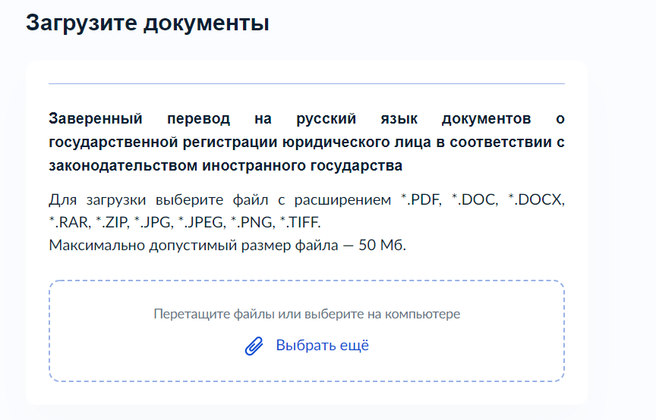
Рисунок 8 – Макет формы Экран «Загрузите документы»
7. Номер регистрации иностранного юридического лица
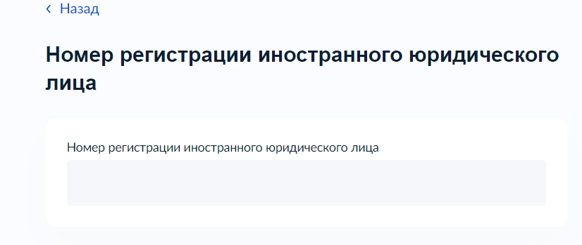
Рисунок 9 – Макет формы Экран «Номер регистрации иностранного юридического лица»

Если заявителем является юридическое лицо, а также выбран тип заявителя «Представитель», блок отображает:
1. Сведения о представителе (заполняются автоматически из ЕСИА):
- полное наименование;
- ОГРН;
- ИНН;
2. Контактный телефон представителя (заполняется автоматически из ЕСИА)
3. Электронная почта представителя (заполняется автоматически из ЕСИА)
4. Почтовый адрес представителя (заполняется автоматически из ЕСИА)
5. Сведения об уполномоченном лице:
фамилия, имя, отчество;
дата рождения;
документ, удостоверяющий личность: наименование, серия и номер, дата выдачи, кем выдан, код подразделения.
7. Контактный телефон уполномоченного лица
8. Электронная почта уполномоченного лица
5. Сведения о заявителе. Документ, удостоверяющий личность заявителя (только в случае, если заявитель – физическое лицо) (заполняются вручную).
6. Загрузите документы – «Документ, подтверждающий полномочия представителя на подачу заявления от имени физического лица/индивидуального предпринимателя/юридического
Рисунок 10 – Макет формы Экран «Загрузите документы»

Экран «Определение варианта предоставления услуги»
Экран отображается после выбора цели обращения. Набор элементов данного шага зависит от выбранной цели обращения.
Направление уведомления о планируемом строительстве
Экран отображается в следующем виде в случае, если выбрана цель обращения «Направление уведомления о планируемом строительстве».
«Какая цель подачи уведомления?» - экран появляется, когда целью обращения является направление уведомления о планируемом строительстве, и позволяет выбрать застройщику один из двух вариантов: «Строительство» или «Реконструкция»
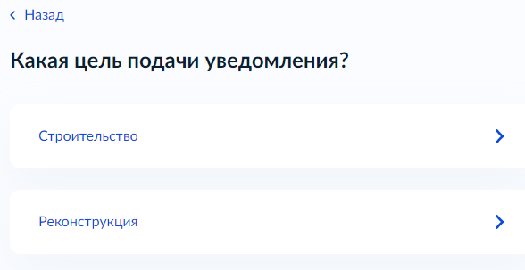
«Реквизиты решения об утверждении схемы расположения земельного участка на кадастровом плане территории» - экран появляется, когда строительство является цель подачи уведомления, и позволяет застройщику ввести следующие сведения о решении об утверждении схемы: «Номер»; «Дата»; «Уполномоченный орган, принявший решение».
«Право застройщика на земельный участок зарегистрировано в ЕГРН?» - экран позволяет выбрать застройщику один из двух вариантов: «Право зарегистрировано в ЕГРН» или «Право не зарегистрировано в ЕГРН»
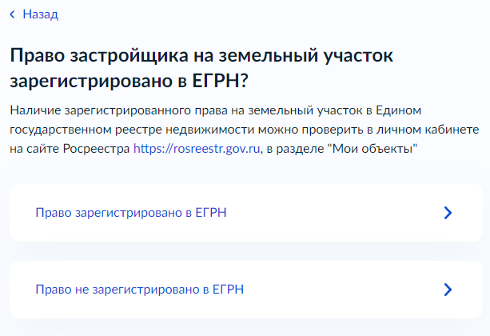
«Загрузите документы» - экран появляется при выборе варианта, когда право заявителя на земельный участок не зарегистрирован в ЕГРН, и позволяет застройщику загрузить «Правоустанавливающий документ на земельный участок».
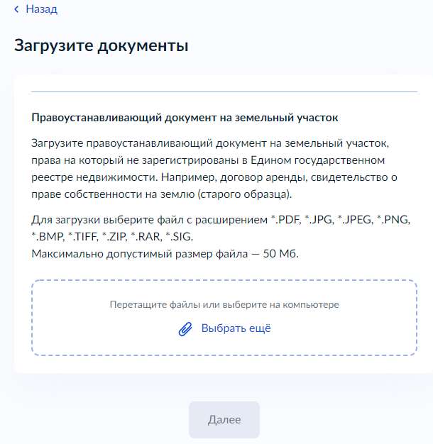
«Сведения о земельном участке» - экран позволяет застройщику ввести сведения о земельном участке: «Кадастровый номер земельного участка», «Адрес земельного участка».
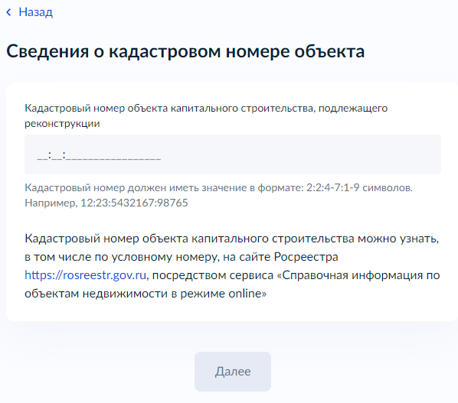
«Вид разрешенного использования земельного участка» - экран позволяет застройщику выбрать один из четырёх вариантов: «Для индивидуального жилищного строительства», «Для ведения личного подсобного хозяйства», «Ведение садоводства» или «Ведение дачного хозяйства».
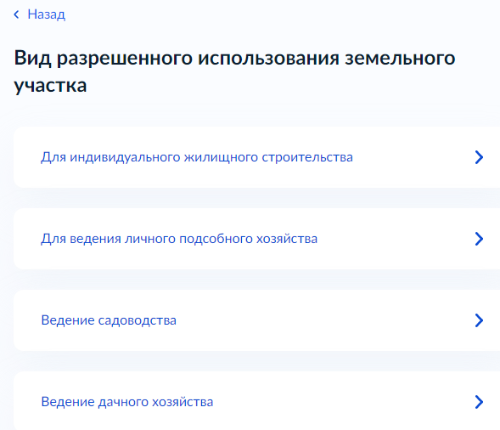
«Реквизиты правоустанавливающего документа на земельный участок» - экран позволяет застройщику ввести сведения о правоустанавливающем документе на земельный участок: «Наименование документа», «Номер», «Дата».
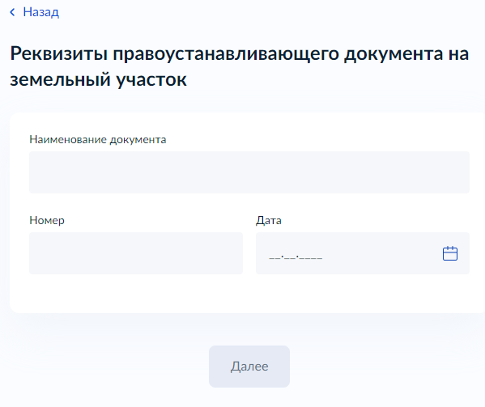
«Сколько правообладателей у земельного участка?» - экран позволяет застройщику выбрать один из двух вариантов: «Один» или «Более одного».
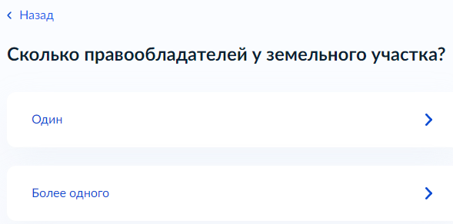
«Сведения о наличии прав иных лиц на земельный участок» - экран появляется, когда у земельного участка более одного правообладателя, и позволяет застройщику внести сведения о наличии прав иных лиц на земельный участок с возможностью клонирования полей.
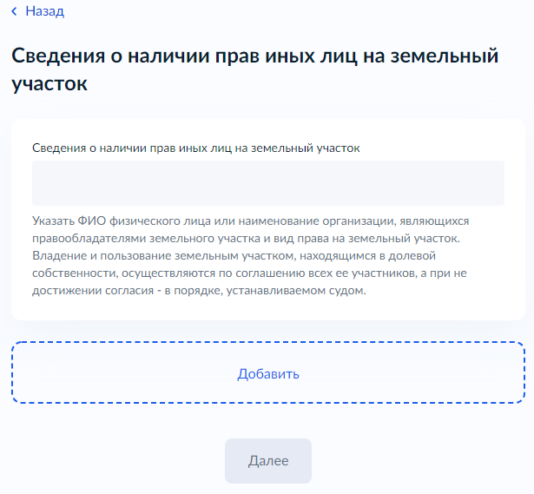
«Сведения об объекте» - экран позволяет застройщику внести сведения об объекте: «Вид разрешенного использования объекта», «Количество надземных этажей объекта», «Высота объекта», «Сведения об отступах от границ земельного участка», «Площадь застройки» и подтверждение сведения о том, что объект не предназначен для раздела на самостоятельные объекты недвижимости.
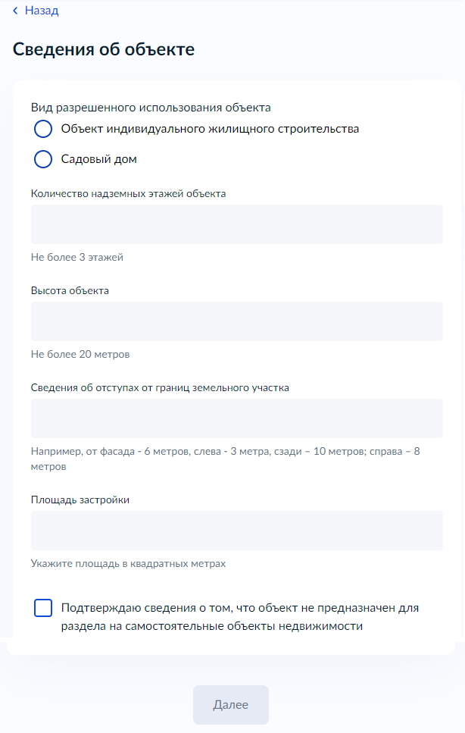
«Строительство проводится на территории исторического поселения?» - экран позволяет застройщику выбрать один из двух вариантов: «Не на территории исторического поселения» или «На территории исторического поселения».
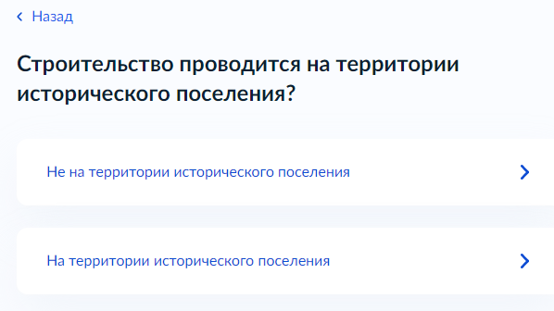
«Строительство осуществляется в соответствии с типовым архитектурным решением?» - экран появляется, когда строительство проводиться на территории исторического поселения, и позволяет застройщику выбрать один из двух вариантов: «Строительство выполняется в соответствии с архитектурными решениями, содержащимися в проектной документации» или «Строительство выполняется в соответствии с типовым архитектурным решением».
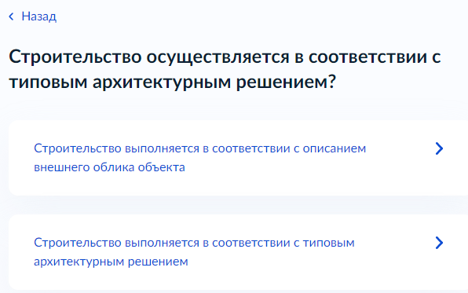
«Сведения о типовом архитектурном решении объекта капитального строительства» - экран появляется, когда строительство выполняется в соответствии с типовым архитектурным решением, и позволяет застройщику ввести сведения о типовом архитектурном решении: «Номер», «Дата», «Уполномоченный орган, утвердивший типовое архитектурное решение».
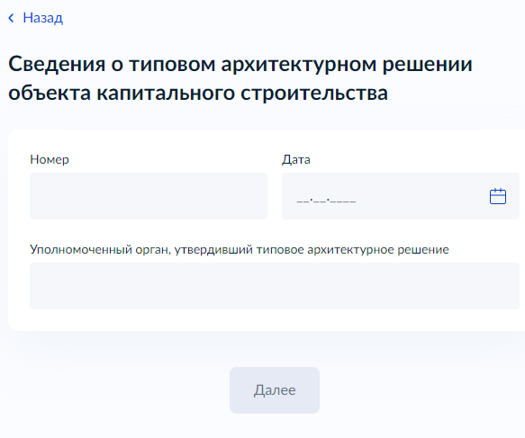
«Загрузите документы» - экран появляется, когда строительство выполняется в соответствии с описанием внешнего облика объекта, и позволяет застройщику загрузить документ «Описание внешнего облика объекта индивидуального жилищного строительства или садового дома».
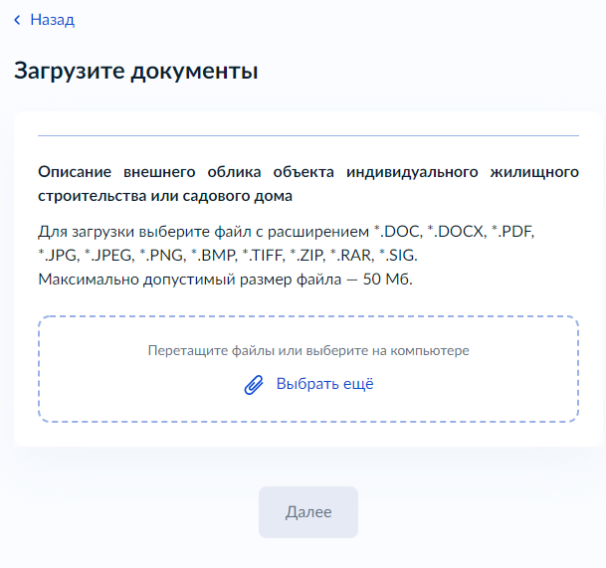
«Требуется отклонение от предельных параметров?» - экран позволяет застройщику выбрать один из двух вариантов: «Разрешение на отклонение от предельных параметров получено» или «Отклонение от предельных параметров не требуется».
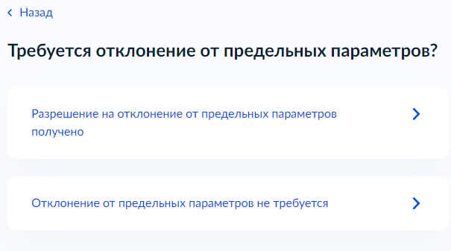
«Сведения о разрешении на отклонение от предельных параметров разрешенного строительства» - экран появляется, когда требуется отклонение от предельных параметров, и позволяет застройщику внести сведения о разрешении на отклонение от предельных параметров разрешенного строительства: «Номер», «Дата», «Уполномоченный орган, выдавший разрешение».
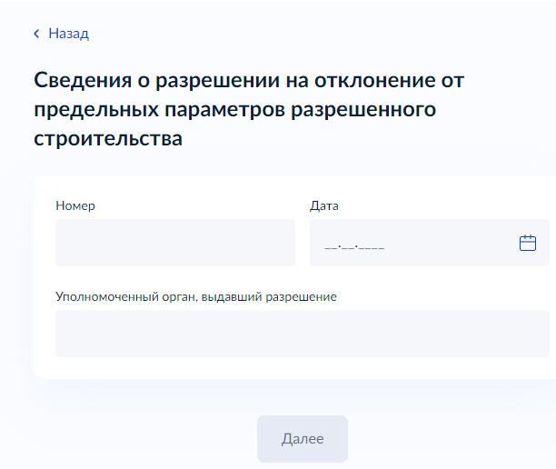
«Имеется ли пересечение границ застраиваемого участка с границами зон, строительство в которых подлежит дополнительному согласованию с уполномоченными органами?» - экран позволяет застройщику выбрать один из двух вариантов: «Пересечения отсутствуют» или «Пересечения имеются».
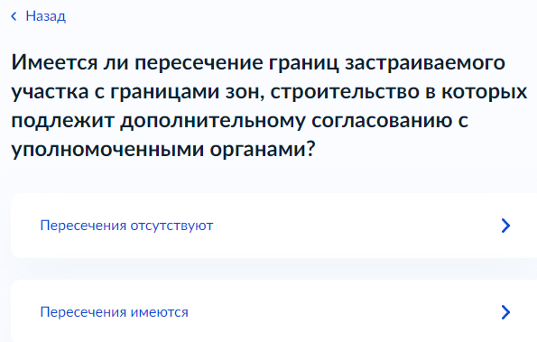
«Загрузите документы» - экран появляется, когда имеются пересечения границ с границами зон, строительство в которых подлежит дополнительному согласованию с уполномоченными органами, и позволяет застройщику загрузить документ «Документ, подтверждающий согласование строительства на земельном участке, имеющем ограничения использования».
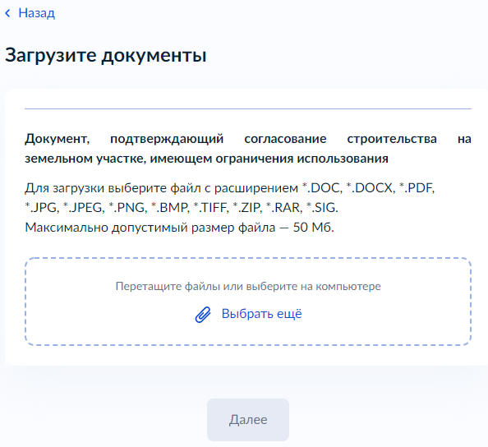
«Загрузите документы» - экран позволяет застройщику загрузить документ «Схематичное изображение планируемого к строительству или реконструкции объекта капитального строительства на земельном участке».
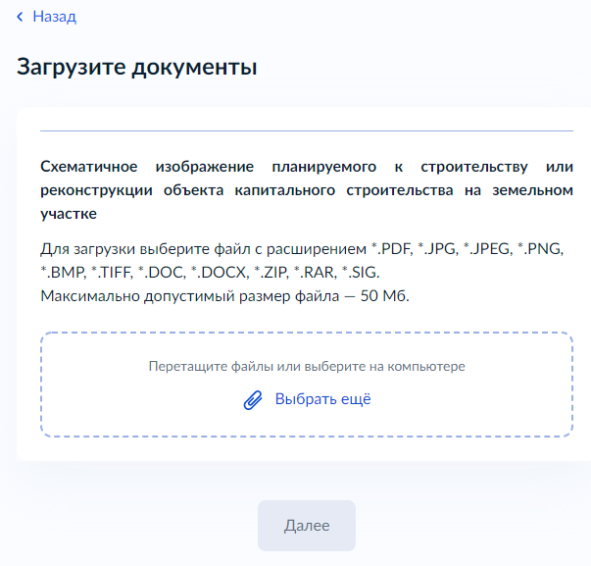
«Выберите подразделение» - позволяет выбрать уполномоченный орган, в который необходимо направить заявление, Администрация муниципального района Кинель-Черкасский.
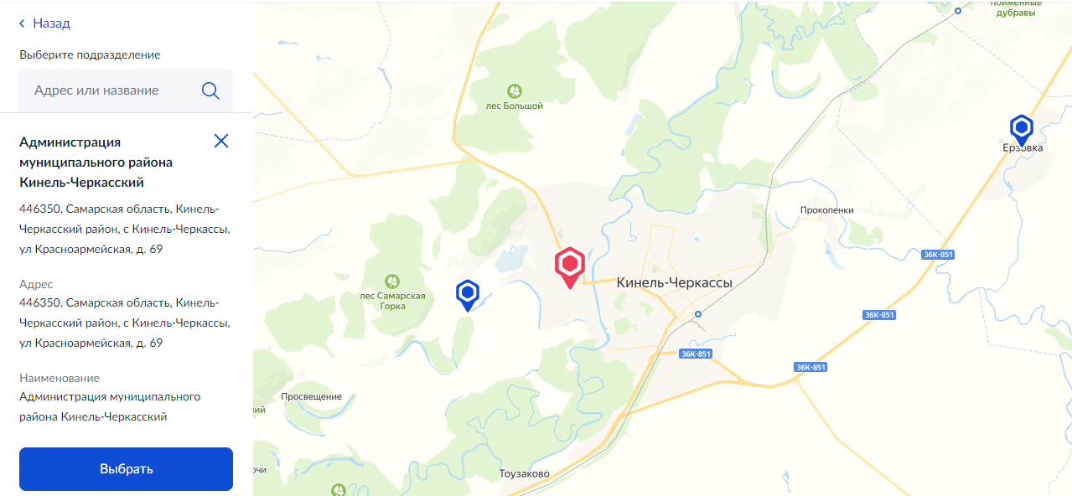
«Способ получения результата», который позволяет заявителю при необходимости выбрать способ получения результата предоставления услуги на материальном носителе при личном посещении ведомства или МФЦ.
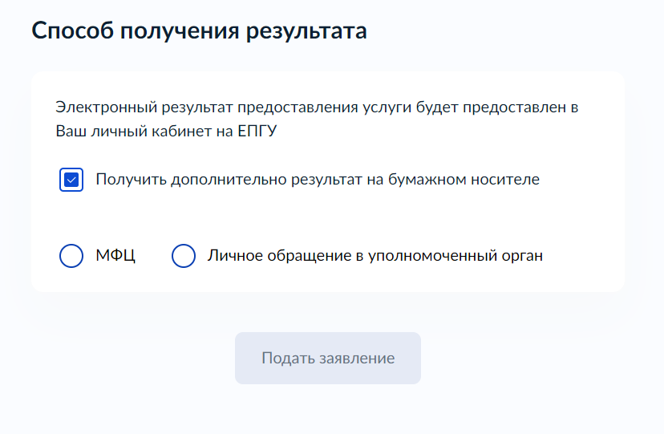

Направление уведомления об изменении параметров планируемого строительства
Экран отображается в следующем виде в случае, если выбрана цель обращения «Направление уведомления об изменении параметров планируемого строительства».
«Право застройщика на земельный участок зарегистрировано в ЕГРН?» - экран позволяет выбрать застройщику один из двух вариантов: «Право зарегистрировано в ЕГРН» или «Право не зарегистрировано в ЕГРН»
«Загрузите документы» - экран появляется при выборе варианта, когда право заявителя на земельный участок не зарегистрирован в ЕГРН, и позволяет застройщику загрузить «Правоустанавливающий документ на земельный участок».
«Сведения о земельном участке» - экран позволяет застройщику ввести сведения о земельном участке: «Кадастровый номер земельного участка», «Адрес земельного участка».
+++++
«Измененные значения параметров планируемого строительства» - экран позволяет застройщику внести сведения об объекте: «Вид разрешенного использования объекта», «Количество надземных этажей объекта», «Высота объекта», «Сведения об отступах от границ земельного участка», «Площадь застройки» и подтверждение сведения о том, что объект не предназначен для раздела на самостоятельные объекты недвижимости.
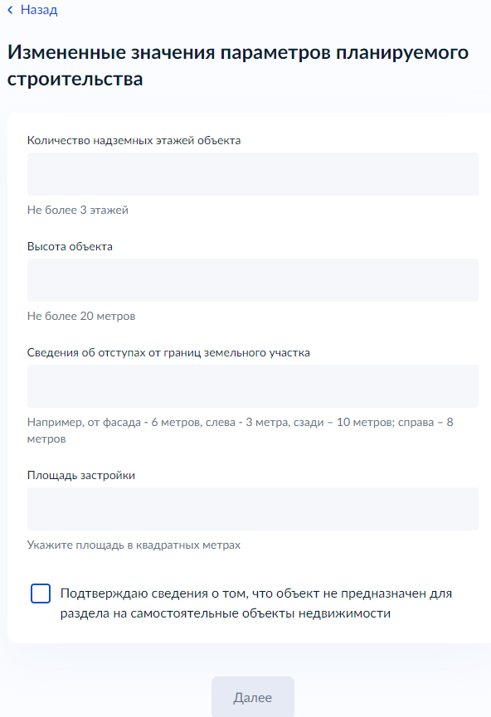
«Строительство проводится на территории исторического поселения?» - экран позволяет застройщику выбрать один из двух вариантов: «Не на территории исторического поселения» или «На территории исторического поселения».
«Строительство осуществляется в соответствии с типовым архитектурным решением?» - экран появляется, когда строительство проводиться на территории исторического поселения, и позволяет застройщику выбрать один из двух вариантов: «Строительство выполняется в соответствии с архитектурными решениями, содержащимися в проектной документации» или «Строительство выполняется в соответствии с типовым архитектурным решением».
«Сведения о типовом архитектурном решении объекта капитального строительства» - экран появляется, когда строительство выполняется в соответствии с типовым архитектурным решением, и позволяет застройщику ввести сведения о типовом архитектурном решении: «Номер», «Дата», «Уполномоченный орган, утвердивший типовое архитектурное решение».
«Загрузите документы» - экран появляется, когда строительство выполняется в соответствии с описанием внешнего облика объекта, и позволяет застройщику загрузить документ «Описание внешнего облика объекта индивидуального жилищного строительства или садового дома».
«Требуется отклонение от предельных параметров?» - экран позволяет застройщику выбрать один из двух вариантов: «Разрешение на отклонение от предельных параметров получено» или «Отклонение от предельных параметров не требуется».
«Сведения о разрешении на отклонение от предельных параметров разрешенного строительства» - экран появляется, когда требуется отклонение от предельных параметров, и позволяет застройщику внести сведения о разрешении на отклонение от предельных параметров разрешенного строительства: «Номер», «Дата», «Уполномоченный орган, выдавший разрешение».
«Имеется ли пересечение границ застраиваемого участка с границами зон, строительство в которых подлежит дополнительному согласованию с уполномоченными органами?» - экран позволяет застройщику выбрать один из двух вариантов: «Пересечения отсутствуют» или «Пересечения имеются».
«Загрузите документы» - экран появляется, когда имеются пересечения границ с границами зон, строительство в которых подлежит дополнительному согласованию с уполномоченными органами, и позволяет застройщику загрузить документ «Документ, подтверждающий согласование строительства на земельном участке, имеющем ограничения использования».
«Загрузите документы» - экран позволяет застройщику загрузить документ «Схематичное изображение планируемого к строительству или реконструкции объекта капитального строительства на земельном участке».
«Выберите подразделение» - позволяет выбрать уполномоченный орган, в который необходимо направить заявление.
«Способ получения результата», который позволяет заявителю при необходимости выбрать способ получения результата предоставления услуги на материальном носителе при личном посещении ведомства или МФЦ.

Исправление технической ошибки в уведомлении о соответствии указанных в уведомлении о планируемом строительстве параметров объекта
Экран отображается в следующем виде в случае, если выбрана цель обращения «Исправление технической ошибки в уведомлении о соответствии указанных в уведомлении о планируемом строительстве параметров объекта».

«Право застройщика на земельный участок зарегистрировано в ЕГРН?» - экран позволяет выбрать застройщику один из двух вариантов: «Право зарегистрировано в ЕГРН» или «Право не зарегистрировано в ЕГРН»
«Загрузите документы» - экран появляется при выборе варианта, когда право заявителя на земельный участок не зарегистрирован в ЕГРН, и позволяет застройщику загрузить «Правоустанавливающий документ на земельный участок».
«Реквизиты уведомления о соответствии планируемого строительства установленным параметрам» - экран позволяет застройщику ввести сведения об уведомлении о соответствии планируемого строительства установленным параметрам: «Номер», «Дата», «Орган, выдавший уведомление о соответствии».
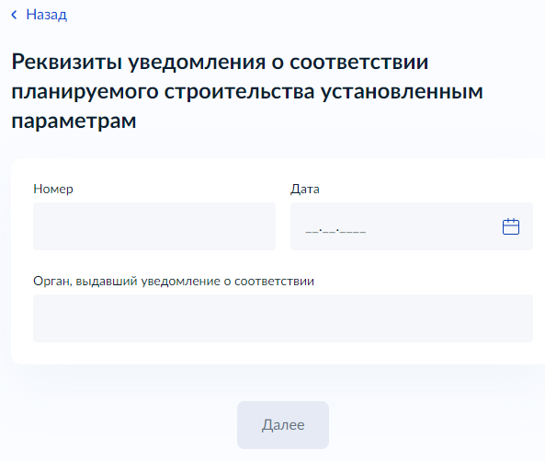
«Сведения, подлежащие исправлению» - экран позволяет застройщику ввести сведения, подлежащие исправлению с возможностью клонирования полей: «Текущая редакция», «Новая редакция»
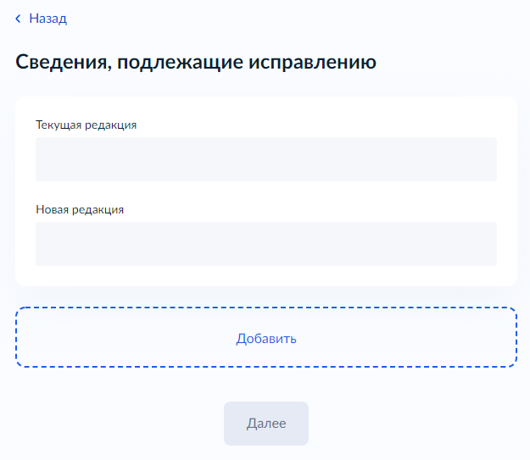
«Выберите подразделение» - позволяет выбрать уполномоченный орган, в который необходимо направить заявление.
«Способ получения результата», который позволяет заявителю при необходимости выбрать способ получения результата предоставления услуги на материальном носителе при личном посещении ведомства или МФЦ.
Получение дубликата уведомления о соответствии указанных в уведомлении о планируемом строительстве параметров объекта
Экран отображается в следующем виде в случае, если выбрана цель обращения «Получение дубликата уведомления о соответствии указанных в уведомлении о планируемом строительстве параметров объекта».
«Право застройщика на земельный участок зарегистрировано в ЕГРН?» - экран позволяет выбрать застройщику один из двух вариантов: «Право зарегистрировано в ЕГРН» или «Право не зарегистрировано в ЕГРН»
«Загрузите документы» - экран появляется при выборе варианта, когда право заявителя на земельный участок не зарегистрирован в ЕГРН, и позволяет застройщику загрузить «Правоустанавливающий документ на земельный участок».
«Реквизиты уведомления о соответствии планируемого строительства установленным параметрам» - экран позволяет застройщику ввести сведения об уведомлении о соответствии планируемого строительства установленным параметрам: «Номер», «Дата», «Орган, выдавший уведомление о соответствии».
«Выберите подразделение» - позволяет выбрать уполномоченный орган, в который необходимо направить заявления.
«Способ получения результата», который позволяет заявителю при необходимости выбрать способ получения результата предоставления услуги на материальном носителе при личном посещении ведомства или МФЦ.

- Передача статуса в ЛК ЕПГУ
В процессе рассмотрения заявления ВИС передает в ЛК ЕПГУ статусы в соответствии с выполняемыми административными процедурами и действиями на каждом этапе оказания услуги. Дополнительно к статусу ВИС может передавать комментарий.
По завершении каждого этапа обработки заявления в ЛК заявителя на ЕПГУ могут передаваться статусы:
- Заявление отправлено в ведомство;
- Заявление получено ведомством;
- Заявление зарегистрировано;
- Заявление принято к рассмотрению;
- Услуга оказана;
- Отказано в приеме документов, необходимых для предоставления услуги;
- Отказано в предоставлении услуги.
При передаче финального статуса «Услуга оказана» ВИС также направляет в ЛК заявителя на ЕПГУ результат услуги - уведомление о соответствии/несоответствии в форме электронного документа с приложенным к нему sig-файлом.
При передаче финального также направляет в ЛК заявителя на ЕПГУ результат услуги – решение об отказе в предоставлении услуги в форме электронного документа с приложенным к нему sig-файлом.
При передаче финального статуса «Отказано в приеме документов» ВИС также статуса «Отказано в предоставлении услуги» ВИС
направляет в ЛК заявителя на ЕПГУ результат услуги – решение об отказе в приеме документов, необходимых для предоставления услуги в форме электронного документа с приложенным к нему sig-файлом.

- Получение результата предоставления услуги на материальном носителе
Вместе с результатом предоставления услуги заявителю в ЛК ЕПГУ направляется уведомление о возможности получения результата предоставления услуги на бумажном носителе в ведомстве или в МФЦ. В уведомлении ведомство информирует заявителя о доступном для получения результата предоставления услуги на материальном носителе МФЦ и его адресные данные

